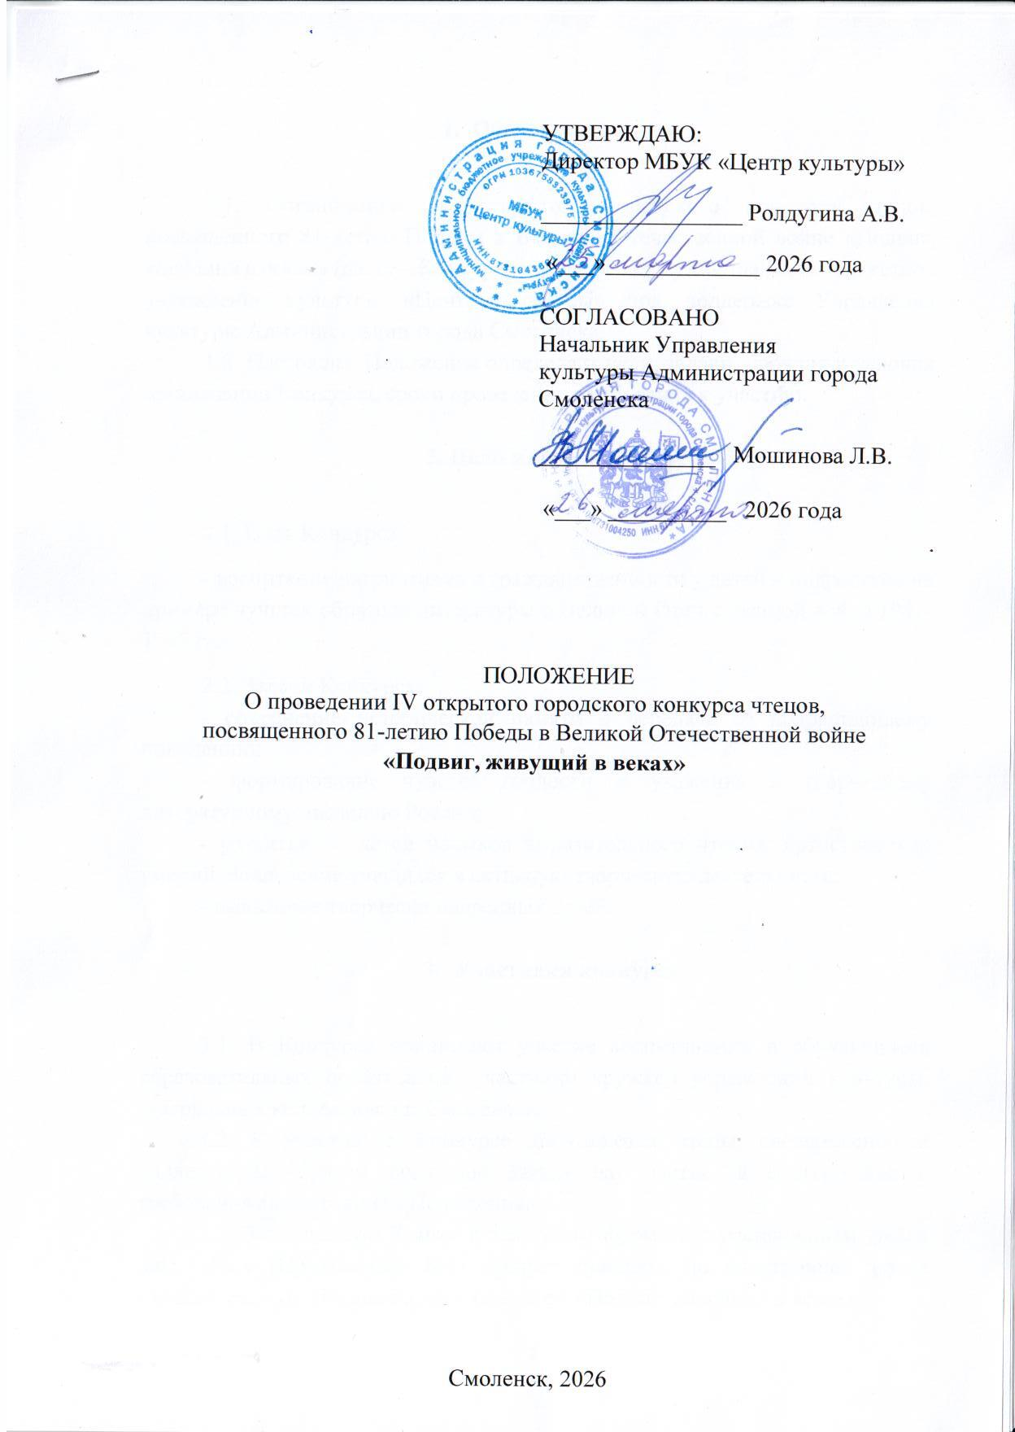
- Общие положения

1.1. Организацию IV открытого городского конкурса чтецов, посвященного 81-летию Победы в Великой Отечественной войне «Подвиг, живущий в веках» (далее – Конкурс) осуществляет муниципальное бюджетное учреждение культуры «Центр культуры» при поддержке Управления культуры Администрации города Смоленска.
1.2. Настоящее Положение определяет цели, задачи, порядок и условия организации Конкурса, сроки проведения, требования к участию.

2. Цели и задачи Конкурса

2.1. Цель Конкурса:
- воспитание патриотизма и гражданственности у детей и подростков на примере лучших образцов литературы о Великой Отечественной войне 1941-1945 гг.
2.2. Задачи Конкурса:
- сохранение исторической памяти и передача её подрастающему поколению;
- формирование чувства гордости и уважения к творческому литературному наследию России;
- развитие у детей навыков выразительного чтения, артистических умений, вовлечение учащихся в активную творческую деятельность;
- выявление творчески одаренных детей.

- Участники конкурса

3.1. В Конкурсе принимают участие воспитанники и обучающиеся образовательных организаций, участники кружков учреждений культуры, театральных коллективов г. Смоленска.
3.2. К участию в Конкурсе допускаются чтецы, своевременно и надлежащим образом подавшие Заявку на участие, в соответствии с требованиями настоящего Положения.
3.3. Заполненную Заявку в текстовом формате с расширением файла .doc, .docx (Приложение №1) следует прислать по электронной почте smolkultura.zayavki@gmail.com с пометкой «Подвиг, живущий в веках».
3.4. К письму с Заявкой прикрепляются все аудио- и видеофайлы, которые необходимы для выступления. Каждый файл называется по образцу «Фамилия_Имя_Направляющая организация». В день Конкурса медиафайлы не принимаются. Участнику рекомендуется продублировать все материалы на физический носитель (карта памяти) и иметь с собой на конкурсных прослушиваниях.
3.5. Допускается только индивидуальное участие в Конкурсе.

4. Условия проведения конкурса

4.1. Форма проведения Конкурса – очная. Участие в конкурсе бесплатное.
4.2. Время выступление участника – не более 4 минут. В случае нарушения регламента Жюри вправе остановить участника.
4.3. Конкурсная программа участника должна соответствовать теме конкурса и требованиям настоящего Положения.
Приветствуется чтение как популярных, так и новых стихов или редко читаемых и незаслуженно забытых, отражающих события Великой Отечественной войны, о Дне Победы, о ветеранах войны, о памятниках и обелисках, о памятных местах и сражениях, о сохранении исторической памяти современным поколением.
  - Не рассматриваются выступления, порочащие общечеловеческие,
религиозные и национальные ценности, призывающие к экстремизму или содержащие ненормативную лексику.
4.5. Конкурс проводится в следующих номинациях:
- «Поэзия»;
- «Проза».
4.6. Возрастные категории участников :
- I возрастная категория – возраст 8-10 лет;
- II возрастная категория – возраст 11-14 лет;
- III возрастная категория – возраст 15-17 лет (включительно).
4.7. Критерии оценки:
- соответствие репертуара возрастным и индивидуальным возможностям участника;
- выразительность речи (использование пауз и смысловых ударений, использование всех голосовых возможностей, интонации, эмоциональная окраска речи);
- уровень исполнительского мастерства (индивидуальность, эмоциональность, артистичность);
- умение воздействовать на слушателей (устанавливать контакт со зрителем, держать внимание, общаться со зрителем);
- сценическая культура (поведение и внешний вид участника);
- соответствие исполняемого произведения теме Конкурса.

- Порядок и сроки проведения Конкурса

5.1. Конкурс проводится с 5 апреля по 30 мая 2026 года.
5.2. Прием заявок на участие в конкурсе конкурса проходит с 5 по 28
апреля 2026 года.
5.3. Конкурсные прослушивания состоятся 4 мая 2026 года во Дворце
культуры железнодорожников (ул. Витебское шоссе, д. 10). О времени начала мероприятия будет сообщено дополнительно в группе в ВКонтакте МБУК «Центр культуры»
5.4. Церемония награждения состоится 22 мая 2026 года в 16.00 в МБУК «Центр культуры» (ул. Тенишевой, д. 5)
5.5. Рассылка электронных сертификатов участникам Конкурса осуществляется с 25 по 30 мая 2025 года.
5.6. Итоги Конкурса будут опубликованы в группе в ВКонтакте МБУК «Центр культуры».
6. Жюри конкурса

6.1. Состав Жюри формируется из ведущих специалистов и деятелей в области культуры и искусства города Смоленска.
6.2. Члены жюри оценивают конкурсные выступления по критериям, определенным настоящим Положением в пункте 4.7.

7. Подведение итогов и награждение
7.1. Жюри определяет победителей в каждой номинации и возрастной категории. Победители награждаются дипломами лауреатов I, II и III степени. Остальные конкурсанты получают сертификаты участников в электронном виде.
7.2. Жюри имеет право: не присуждать, дублировать места, вручать специальные дипломы.
7.3. Решение жюри окончательно и пересмотру не подлежит.
7.4. Сертификаты участников высылаются на электронную почту, указанную в заявках в виде ссылки на облачное хранилище (Яндекс Диск). Каждый конкурсант самостоятельно скачивает сертификат участника с данного ресурса. Все материалы будут храниться на облачном хранилище до 30 июня.
7.5. Информация об участнике в дипломы и сертификаты вносится строго в соответствии с заявкой. Если в заявке допущена ошибка - дипломы и сертификаты НЕ исправляются.

8. Дополнительная информация
8.1. Все вопросы, не указанные в данном Положении, решаются Организатором.
8.2. Технические условия (количество микрофонов, стоек, предоставление проектора) согласуются с Организатором при подаче заявки.
8.3. Организатор оставляет за собой право вносить изменения в Положение.
8.4. Контакты организатора конкурса:

МБУК «Центр культуры»
адрес: 214000 г. Смоленск, ул. Тенишевой, д.5
электронная почта: smolkultura.zayavki@gmail.com
телефон: 8 (4812)30-57-35
Координатор:
Подситкина Любовь Андреевна, режиссер МБУК «Центр культуры»
Тел.: +7- 996 954 39 05 (звонки принимаются с понедельника по пятницу с 10:00 до 19:00)
Приложение №1
Заявка
на участие в IV открытом городском конкурсе чтецов, посвященном
81-летию Победы в Великой Отечественной войне
«Подвиг, живущий в веках»
Внимательно заполните заявку. Данные из этого документа переносятся в наградные материалы. В случае, если вами допущена ошибка в заявке – сертификаты и дипломы НЕ исправляются.
Подавая заявку на конкурс, участники дают согласие на использование указанных ниже данных в Дипломах Лауреатов и Сертификатах участников, в отчетных документах (Протоколы об итогах, Оценочные листы жюри), публичный показ творческих номеров и фото-видео съемку конкурсных прослушиваний и церемонии награждения, а также публикацию материалов на официальном сайте и в социальных сетях МБУК «Центр культуры», в СМИ.
Организаторы обязуются не распространять и не использовать персональные данные в иных целях, не относящихся к данному конкурсу.

Ф.И.О
участника
Номинация
(«Поэзия», «Проза»)
Возрастная категория
(8-10 лет, 11-14 лет, 15-17 лет)
Контактный телефон участника
Наименование образовательной организации
Ф.И.О. руководителя
Телефон руководителя
(для связи по организационным вопросам)
Электронная почта
(для отправки сертификатов участников)
Программа выступления
(Ф.И.О. автора ПОЛНОСТЬЮ, название произведения
Хронометраж выступления
Технические требования для номера
(фонограмма или
без сопровождения)

